EN CONMEMORACIÓN DEL DÍA NACIONAL DE LAS VÍCTIMAS, SE REALIZÓ LANZAMIENTO DEL COMITÉ DE IMPULSO PARA LA VEEDURÍA DE LA IMPLEMENTACIÓN Y DESARROLLO DE LOS ACUERDOS DE PAZ (V.I.D.A.)
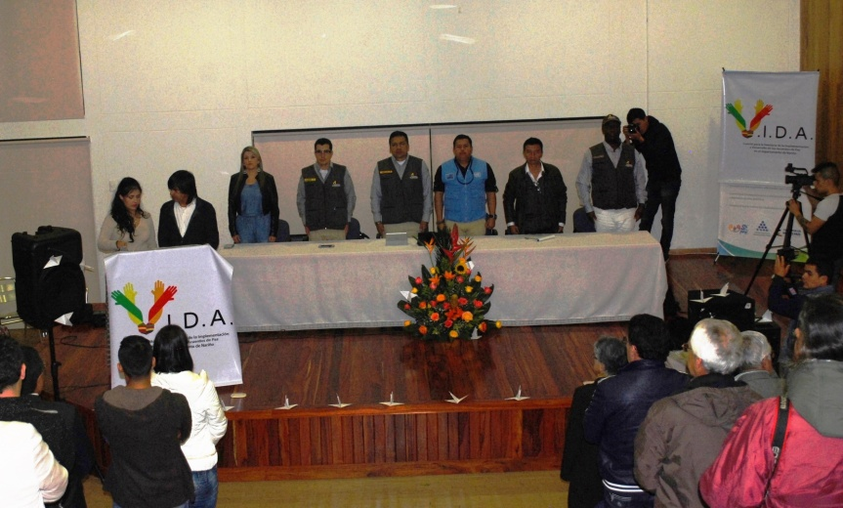
En el marco de la conmemoración del Día Nacional de las Víctimas del Conflicto, se realizó en el auditorio de la Escuela Superior de Administración Pública ESAP el lanzamiento del Comité de Impulso para la Veeduría de la Implementación y Desarrollo de los Acuerdos de Paz (V.I.D.A.), en el Departamento de Nariño.
Este comité está conformado por diferentes movimientos, organizaciones sociales y políticas, creado con el objetivo de hacer la veeduría a la implementación de los acuerdos de paz, los acuerdos alcanzados con las FARC- EP y los que surjan con el Ejército de Liberación Nacional ELN.
El propósito de esta actividad es integrar a las Universidades, la Gobernación, la Asamblea, el Concejo, empresarios y organizaciones Departamentales y Municipales, para extender más acciones en favor de la construcción social de la paz, así mismo continuar con las veedurías en temas del proceso de paz y atención a víctimas de la violencia y que sus aportes contribuyan al fortalecimiento de los acuerdos en la Habana y Quito- Ecuador.
En la jornada participaron miembros del Comité de Impulso para la Veeduría de la Implementación y Desarrollo de los Acuerdos de Paz (V.I.D.A.), delegados de la Comisión de Paz del Municipio de Pasto, delegados del Mecanismo Tripartito de Monitoreo y Verificación MM&V compuesto por Gobierno Nacional, la ONU y las FARC-EP; la Unidad de Atención y Reparación Integral de Víctimas UARIV, la Comisión de Paz de Pasto, la Alcaldía de Pasto, la Gobernación de Nariño y la Mesa Municipal de Víctimas.
Alba Jaqueline Ruano, Docente investigadora de la Universidad de Nariño expresó que, la importancia de este lanzamiento radica en la organización y articulación que existe por parte de la sociedad civil, frente a la implementación de los acuerdos de la Habana, porque esta empoderada en este proceso de construcción de paz. “Existe la necesidad de que seamos sociedad activa y participemos con propuestas e iniciativas que hacen parte de la construcción de paz”.
Dilcia Benítez, integrante de Mujeres nariñenses por la paz que integra el Comité V.I.D.A. señaló que, “para las víctimas del conflicto armado, el Comité V.I.D.A. esta para alcanzar la implementación de los acuerdos. Consideramos que estos acuerdos generan unas grandes potencialidades de desarrollo para el territorio y especialmente para la restitución de los derechos de las víctimas afectadas por el conflicto armado en Nariño y Colombia”.
Somos constructores de paz
“CONOCIMIENTO DE LA VERDAD”, CONCLUSIÓN DEL DIÁLOGO ENTRE VÍCTIMAS EN NARIÑO Y MECANISMO TRIPARTITO DE MONITOREO Y VERIFICACIÓN

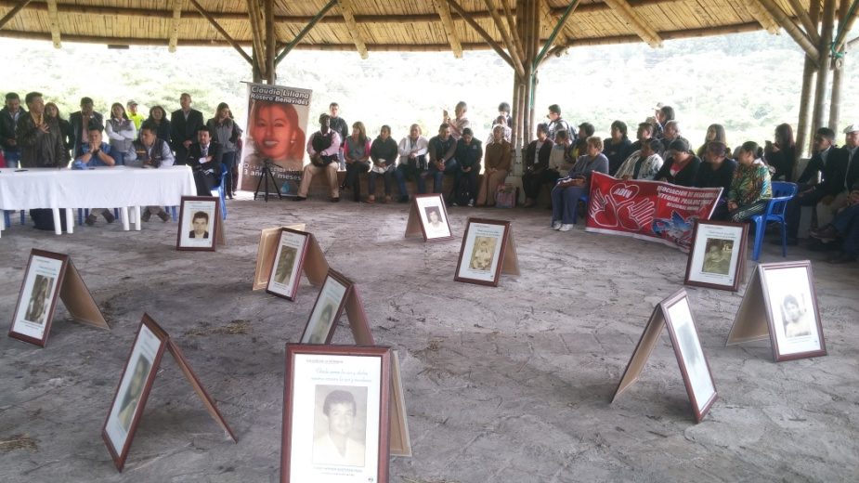

Continuando con la agenda programada en la Conmemoración a las Víctimas del Conflicto, se realizó el “Jardín de la Memoria Semillas de Paz para la Vida”. Evento en el cual cada las víctimas tuvieron la oportunidad de sembrar un árbol como símbolo de esperanza en el parque ambiental Chimayoy y lograron expresar lo que sienten y dialogar con los integrantes del Mecanismo Tripartito de Monitoreo y Verificación MM&V, además de exigir conocer la verdad sobre sus familiares.

Zavier Hernández, Comisionado de Paz de Pasto, afirmó que “esta jornada permitió que el comandante Francisco Gonzales del bloque Sur-Oriental de las Farc e integrante del Mecanismo de Monitoreo y Verificación, recojan toda la información que las víctimas les entregaron de sus familiares desaparecidos durante el conflicto y de esta manera pueda realizar lo concerniente durante el proceso de conformación de la Unidad de Búsqueda de Víctimas de Desaparición Forzada, para tenerles una respuesta en el menor tiempo posible”.

Es importante resaltar que el comandante Francisco Gonzales en representación de las Farc pidió perdón a todas las víctimas de Nariño, y que dentro de los componentes de verdad, justicia y reparación se comprometió a realizar lo pertinente para dar una respuesta y despejar todos los interrogantes de las familias de las víctimas.

Información: Coordinador Comisión de Postconflicto y Paz, Zabier Hernández Buelvas. Celular: 3136575982
Somos constructores de paz

REPRESENTANTES ESTUDIANTILES CONOCEN FUNCIONAMIENTO DEL SISTEMA ESTRATÉGICO DE TRANSPORTE PÚBLICO
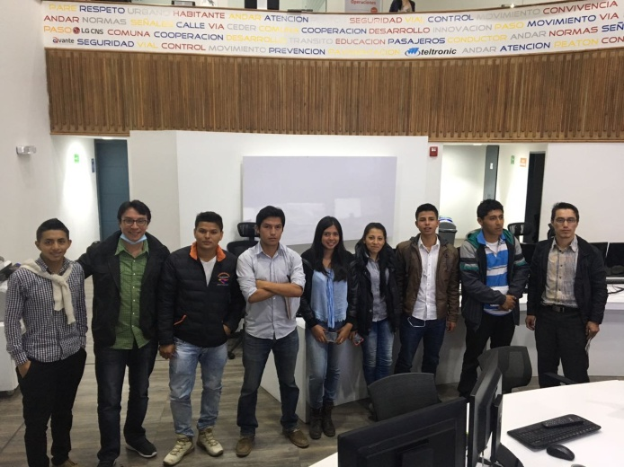
Ante representantes estudiantiles de las diferentes universidades de Pasto, Avante realizó socialización del proceso de implementación del Sistema Estratégico de Transporte Público.
En este espacio, Se expusieron los principales componentes como son, Sistema de Semaforización, Señalética y Paraderos, Sistema de Gestión y Control de Flota y Sistema Centralizado de Recaudo, además de explicar los mecanismos técnicos sobre los cuales se define la tarifa del transporte público colectivo y cómo el Sistema de Recaudo, permitirá eliminar el intercambio de dinero en efectivo mediante el uso de la tarjeta.
Igualmente la reunión contó con la presencia de Gerardo Dávila Caicedo, Subsecretario de Justicia y Seguridad, y del Director de la Oficina Administrativa de Espacio Público, Fredy Gámez Castrillón, quien expuso la estructura del Plan de Desarrollo Municipal 2016-2019: “Pasto Educado Constructor de Paz”.
Los asistentes tuvieron la oportunidad de resolver inquietudes en temas como movilidad vehicular, trabajos interinstitucionales, señalética y paraderos, cobros de tarifas entre otros.
Avante explicó que los principios básicos que buscan los SETP son la eficiencia y seguridad con el fin de estructurar urbes competitivas, y equitativas, que permitan a los ciudadanos tener oportunidades seguras de movilidad, bajo principios de economía.
“Para Avante SETP es importante realizar estas socializaciones con la comunidad, porque creemos que un ciudadano que se informa, conoce y participa, es una persona que tiene sentido de pertenencia por su ciudad, se compromete con el mejoramiento de ésta, disfruta y hace buen uso de los espacios que han sido diseñados para su movilidad” Aseguró Diego Guerra Gerente de la entidad.
Información: Gerente Avante Diego Guerra. Celular: 3155800333 guerradiegoc@hotmail.com
Somos constructores de paz

SECRETARÍA DE GESTIÓN AMBIENTAL REALIZÓ JORNADA PARA PREVENIR CONTAMINACIÓN AMBIENTAL DE LA CIUDAD

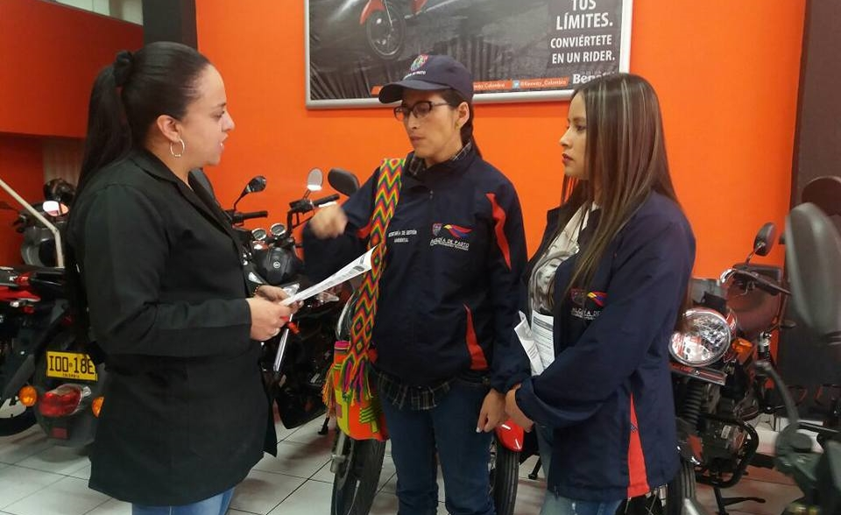

La Alcaldía de Pasto a través de la Secretaría de Gestión Ambiental realizó la jornada de capacitación en normatividad ambiental, contaminación visual, atmosférica y el nuevo Código de Policía y Convivencia al gremio de comerciantes y trabajadores del sector de las Américas.
Con el propósito de sensibilizar a la comunidad de este sector y se procure adoptar buenas prácticas ambientales en sus actividades, mejorando la conservación y sostenibilidad de los territorios mediante las acciones de educación ambiental, se lograron cubrir aproximadamente 100 establecimientos incluidos talleres mecánicos, almacenes de motos y repuestos mecánicos, almacenes eléctricos, de frenos, vidrios polarizados, entre otros.
Información: Secretario Gestión Ambiental Jairo Burbano Narváez. Celular: 3016250635 jabuisa@hotmail.com
Somos constructores de paz

RED DE ESCUELAS DE FORMACIÓN MUSICAL PARTICIPARÁ EN FESTIVAL INFANTIL DE ARTE QUE SE LLEVA A CABO EN POPAYÁN
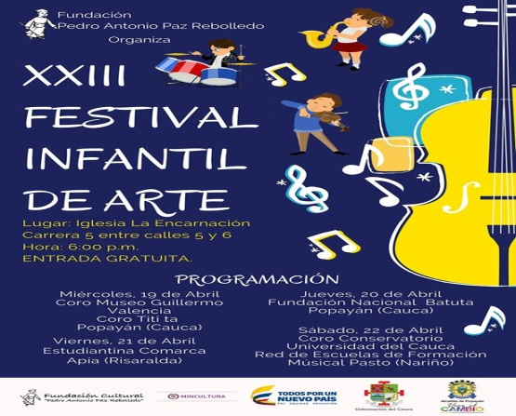
La Banda Sinfónica Infantil de la Red de Escuelas de Formación Musical, participará en el XXIII Festival Infantil de Arte organizado por la Fundación Pedro Antonio Paz Rebolledo, que se lleva a cabo en Popayán.
Los estudiantes que representarán a Pasto en este encuentro que convoca a músicos de Cauca, Risaralda y Nariño; realizarán su presentación el día sábado 22 de abril bajo la dirección del maestro Alexander Paredes.
El Director de la Red de Escuelas de Formación Musical, Albeiro Ortiz, dio a conocer que en el Festival participarán estudiantes de las sedes de viento y percusión, quienes interpretarán obras del repertorio de Colombia y Universal. “Lo importante es el concepto interpretativo que vamos a dejar en Popayán y compartir el talento de los niños que hacen parte de la Red, pues ellos tienen la capacidad de llegar fácilmente a través de un instrumento”, puntualizó.
Información: Director Musical Red de Escuelas de Formación Musical, Albeiro Ortiz. Celular: 3168282408
Somos constructores de paz
INSTALACIÓN DE ALARMAS COMUNITARIAS EN LAS VIVIENDAS DE INTERÉS PRIORITARIO
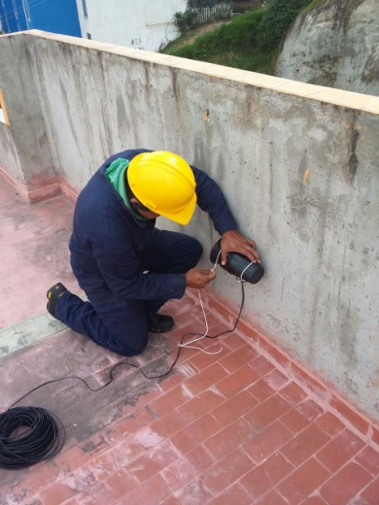
La Secretaria de Gobierno Municipal, a través de la Subsecretaría de Convivencia y Derechos Humanos, con la Estrategia CODEPAZ dio inicio al proceso de instalación de alarmas comunitarias en las viviendas de interés prioritario (V.I.P), en el sector de San Luis y San Sebastián.
Esta actividad se pudo desarrollar gracias a la articulación entre el equipo CODEPAZ, los gestores del área de Prevención y Educación Ciudadana de la Policía Nacional y la comunidad, quienes por medio de recorridos priorizaron los puntos en donde se presentan más actos delictivos y por ende se debe realizar la instalación de las alarmas.
Al respecto la Subsecretaria de Convivencia y Derechos Humanos, Nathaly Feuillet Alomia manifestó: ‘estamos trabajando con líderes comunitarios conformando los CODEPAZ, con el objetivo de reducir los delitos que se cometen en este sector, el trabajo con la Policía Metropolitana es concientizar a la comunidad para que hagan un uso adecuado de las alarmas y con ello mejorar la seguridad en barrios, comunas y corregimientos del municipio de Pasto’’
La Administración Municipal pretende llevar a cabo otros recorridos en esta parte del Municipio, identificando las torres que no cuentan con este servicio comunitario, para cubrir los requerimientos de convivencia y seguridad ciudadana en este sector de la ciudad.
Información: Subsecretaria de Convivencia y Derechos Humanos, Nathaly Feuillet. Celular: 3014287547
Somos constructores de paz

Oficina de Comunicación Social
Alcaldía de Pasto

